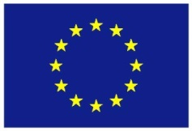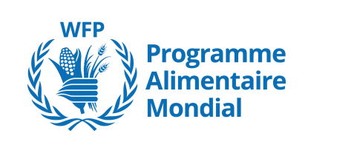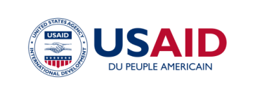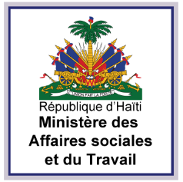

**Communiqué de Presse**

**Karibe Hôtel, 23 Mai 2018.** Le Ministère des Affaires Sociales et du Travail (MAST), en partenariat avec l’Union Européenne et l’Agence Américaine de Développement International (USAID) ont présenté aujourd'hui **le Système d’Information du Ministère des Affaires Sociales et du Travail,** communément appelé “SIMAST”, un outil de gestion de données lié à des activités de protection sociale. Le SIMAST est conçu pour aider à mieux comprendre les problèmes de vulnérabilité et faciliter plus efficacement l’allocation des ressources vers les plus pauvres d’Haïti.

Prenant la parole au cours de cet événement, la Ministre des Affaires Sociales et du Travail Dr. Stéphanie Auguste a déclaré ce qui suit: « *Le SIMAST en tant qu’instrument stratégique et opérationnel doit permettre au Ministère des Affaires Sociales et du Travail (MAST) de renforcer sa gouvernance dans toutes les actions de protection et de promotion sociales dans le pays* ».

Haïti subit des chocs fréquents dus, entre autres, aux catastrophes naturelles et aux aléas économiques. De plus, près de 54% de la population vit avec moins de 1,90 dollar par jour, selon le *Human Development Index 2016*. Dans ce contexte, **le SIMAST aide à identifier les couches les plus vulnérables de la population haïtienne, à analyser des tendances socio-économiques et à gérer les prestations sociales, afin d’une part de répondre à leurs besoins économiques et sociaux de manière plus ciblée, avec des politiques adaptées; d'autre part d'augmenter l'efficacité de l'aide des partenaires financiers dans l'objectif de réduire la pauvreté.**

Durant son allocution à cet évènement, l'Ambassadeur des Etats-Unis d’Amérique, Mme Michèle Sison, a déclaré: "*Nous chérissons l’espoir que le SIMAST deviendra une source homogène et cohérente de données et d’analyse pour tous ceux et celles travaillant dans l’assistance sociale en Haïti. Nous espérons qu’il sera un outil de gestion de projet et de données qui élimine les sources de données individuelles de projet. Cela contribuera à réduire ou à éliminer la perte d’informations importantes à la fin des projets financés par des gouvernements, tant qu’Haïtien qu’étrangers. Nous espérons que le SIMAST se développera dans les années à venir en tant que le plateforme de partage des données et d'adoption de mesures communes pour évaluer les progrès accomplis par rapport aux objectifs communs*".

Le SIMAST permettra de toucher particulièrement les populations en situation d'insécurité alimentaire élevée ou modérée, un fléau qui touche 30% de la population haïtienne, d’après le *rapport d’audit organisationnel sur la Sécurité alimentaire et nutritionnelle (San), Union Européenne*. Les populations identifiées verront ainsi leur sécurité alimentaire et nutritionnelle améliorée, grâce à la création de filets de protection sociaux sous forme de denrées alimentaires, d'intrants pour l'agriculture ou de bons pour l'acquisition de nourriture.

L'Ambassadeur de l'Union européenne en Haïti, M. Vincent Degert, s'exprimant lors de cet évènement, a déclaré:" *La résilience des populations est un corollaire incontournable du développement et une garantie de sa durabilité. Cette relation s'illustre davantage dans le domaine de la sécurité alimentaire et nutritionnelle, qui implique, afin de répondre aux besoins de la population, de prendre en compte les aspects liés entre autres à sa protection sociale, afin de fournir à la population les moyens de résister et de surmonter les chocs liés aux aléas, notamment climatiques*."

Grâce au leadership déployé par le Ministère des Affaires Sociales et du Travail, **le SIMAST contient, à l'heure actuelle, des données sur 270,765 ménages reparties dans les départements du Sud-est, du Nord-Ouest, de l'Artibonite, de l'Ouest, du Centre et de la Grand Anse.**

En coordination avec tous les organes du gouvernement, le MAST a également entrepris une analyse des besoins en protection et promotion sociales de la population qui devrait à terme mener à la création d'une politique nationale de protection sociale capable de répondre aux préoccupations des populations les plus vulnérables du pays, notamment les femmes, les enfants les plus pauvres.

- FIN -